Вопрос1
append(x) — добавляет элемент в конец списка.
insert(i, x) — добавляет элемент на конкретную позицию i, сдвигая остальные.
Вопрос2 pop() Удаляет и возвращает последний элемент списка.
a = ['Access granted', 'Login failed', 'Connection lost']
b = a.pop()
print(b)
print(a)
#Результат
Connection lost
['Access granted', 'Login failed']
Вопрос3 Нет.
remove(x) удаляет только первое вхождение элемента.
Чтобы удалить все — нужен цикл
a = ["alert", "spam", "login", "error", "spam", "alert"]
c=a.count("spam")
for i in range(c):
a.remove('spam')

Вопрос4
reverse()
Переворачивает список наоборот, изменяя его прямо в памяти
(то есть меняет исходный список, не создавая нового).
a = ['2025-10-01', '2025-10-02', '2025-10-03']
a.reverse()
print(a)
#Результат
['2025-10-03', '2025-10-02', '2025-10-01']
Вопрос5
count(x) - возвращает сколько раз элемент встречается в списке.
index(x) - возвращает позицию первого вхождения элемента.
Вопрос6
Изменяют исходный список:
append()
insert()
remove()
pop() (изменяет, но ещё и возвращает)
reverse()
sort()
clear()
Возвращают новое значение:
count()
index()
sorted() это функция, не метод (создаёт новый отсортированный список)
Вопрос7
Выдаст ошибку:
ValueError: <элемент> is not in list
nums = [10, 20, 30]
print(nums.index(40))

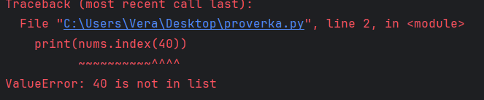
Вопрос8
Потому что сортировка помогает:
1.упорядочить события по времени,
2.сгрппировать похожие инциденты рядом,
3.быстрее находить аномалии,
4.сравнивать последовательность действий пользователей или систем.

